ФГКОУ « Омский кадетский военный корпус» МО РФ

Экологический проект
« Чистый Иртыш»
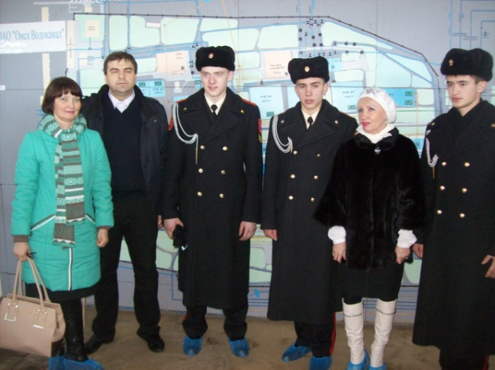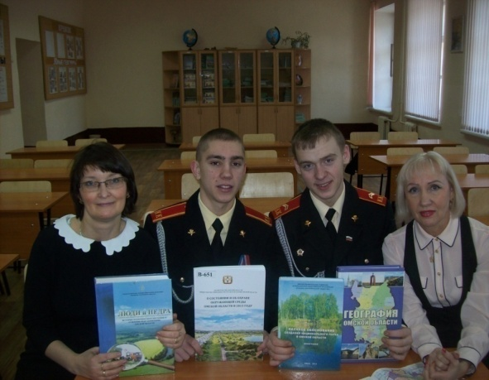

Выполнили кадеты 11 кл
(1взвод 6 роты)
Насковец Владислав ,
ДаньяровДиас,
Киселев Александр
преподаватели
Коробова О.А.
Федяева С.А.

Проект: «Чистый Иртыш».
Цель: Разработка природоохранных мероприятий для ОКВК, с их последующей реализацией.
План
- Теоретическая часть:
А) Работа над проектом « Чистый Иртыш»
Б) Выявление проблем .
В) Предложение путей решения.
2. Практическая часть:
А) Выступления на конференциях с проектом « Чистый Иртыш» с целью защиты водного объекта
Б) Сотрудничество с экологическими службами города.
В) Участие в экологических десантах, озеленение территории ОКВК, уборка прибрежной зоны Иртыша

- Теоретическая часть
Экологический проект по теме « Чистый Иртыш».
На Иртышском крутом берегу
Годы детства свои вспоминаю,
В своей памяти я берегу
Все богатства сибирского края!

Почему же река обмельчала?
Утомленно, печально течёт,
Не играет волна, как бывало,
Свои песни Иртыш не поёт.

Цель проекта:

Сохранение чистой воды в главной водной артерии р.Иртыш на территории г.Омска через пропаганду привлечения молодого поколения к различным экологическим мероприятиях направленных на защиту поверхностных вод . Воспитание экологической грамотности населения г. Омска.
Объект изучения: участок р. Иртыш на территории г.Омска.
Предмет изучения: экологическое состояние участка воды в р.Иртыш на территории г. Омска.
Актуальность проекта: Вода является главным источником жизни на Земле, но в настоящее время идет сокращение объёмов пресной воды, загрязнение мировых водных запасов.В Омской области достаточно острой является проблема недостатка питьевой воды, соответствующей установленным стандартам качества.Недостаток в ней испытывают около 60% населения.Знание причин загрязнения воды поможет предотвратить множество негативных последствий, которые отразятся на здоровье населения г.Омска и Омской области.
Задачи проекта:
- Изучить качество воды в р. Иртыш на территории г Омска с 2012-2013г.
- Провести сравнительную характеристику состояния качества воды р. Иртыш. Выделить Класс опасности по ГОСТу .
- Выявить проблемы загрязнения.
- Найти пути решения данных проблем:
а) на государственном уровне
б) собственные пути решения
- Подготовить презентацию « Чистый Иртыш».
Планирование деятельности по реализации проекта.
Деятельность преподавателей | Деятельность кадетов
Предложения и выбор темы будущего проекта
1.Мотивируют кадетов на создание проекта,  актуализация тематики проекта. | 1. Формируется интерес к проектной деятельности и понимание актуальности проекта
2.Распределяют функции  между кадетами  3.Знакомят со специализированной литературой, статистическими данными.  4.Организуют и координируют работу кадетов  5.Проводят консультации  6. Осуществляют контроль за деятельностью кадетов.  7. Помогают в подготовке и защите проекта. | 2. Представляют и осознают свою роль в реализации проекта.  3.Изучают литературу и статистические данные.  4. Выполняют свои функции: подбирают необходимый материал в библиотеке, в интернет- источниках, в РГО отделения Омской области, беседа с научными деятелями и специалистами г. Омска  Вяткиным И.А.(профессор РАЕ), Новиковым Ф.И. профессор РАЕ, Заслуженный эколог РФ).  5.Представляют  промежуточный материал преподавателям, отбирают нужный материал для проекта.  6. Проводят сравнительную характеристику .  7. Выделяют проблемы.  8. Предлагают пути решения.  9. Готовят презентацию.  10. Защищают проект

Работа над проектом:

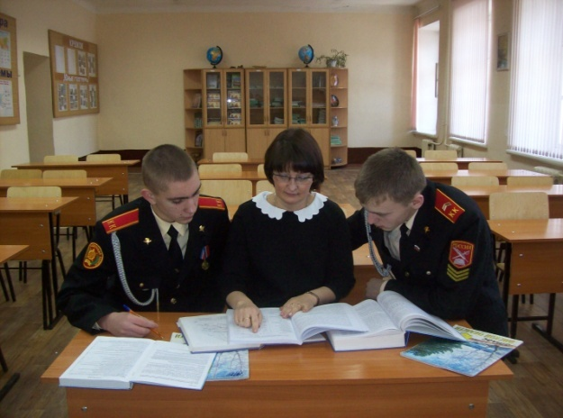

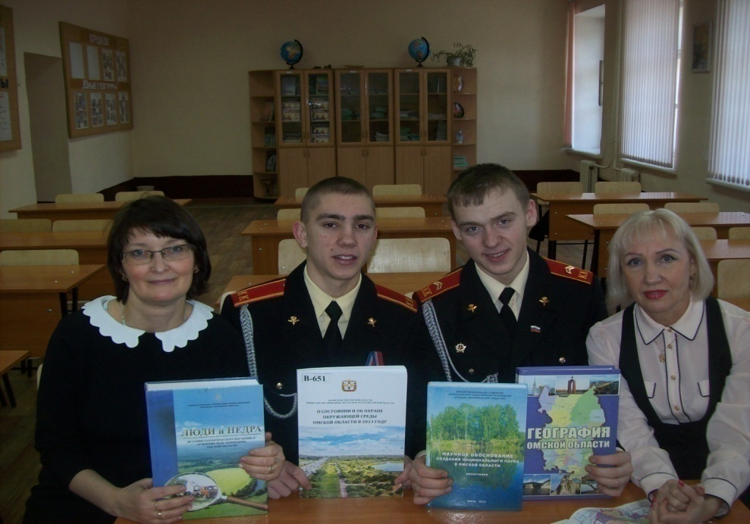

Исследовательский материал к проекту.
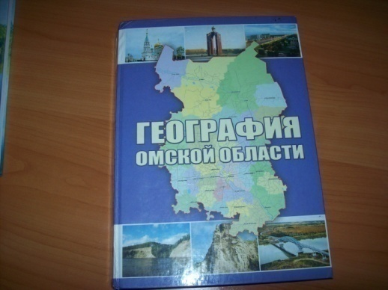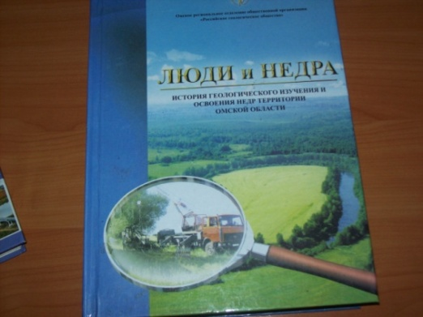

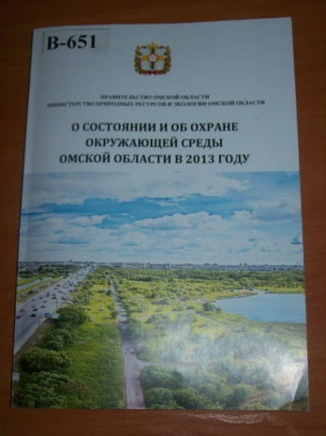

Территория Омской области относится к бассейну Иртыша, включая бассейны замкнутого стока Ишим-Иртышского и Обь-Иртышского междуречий. По территории области, по последним данным, протекает 4 230 рек разной длины и водности, из которых всего 11 водотоков длиной более 100 км. Все реки области равнинные, большей частью извилистые, с малыми уклонам и небольшими скоростями течения воды.
Река Иртыш является основной водной артерией Омской области, которая в пределах области пересекает различные природные зоны. Основная часть стока Иртыша формируется в верхней части бассейна, расположенной в Китае и Казахстане. В пределах Омской области находится участок Срединного Иртыша длиной 1132 км. От границы Казахстана до Омска Иртыш практически бесприточный, далее онпринимает ряд крупных притоков: справа-Омь, Тару, Уй, Шиш, Туй слева – Ошу, Ишим.
Качество воды в р Иртыш на территории г Омска.
Мониторинг загрязнения поверхностных вод суши на Государственной наблюдательной сети Омской области осуществляет Центр по мониторингу загрязнения окружающей среды (ЦМС) ФГБУ «Омский центр по гидрометеорологии и мониторингу окружающей среды с региональными функциями (ЦГМС-Р)».
В качестве норматива для поверхностных вод используют предельно допустимые концентрации (ПДК) предельно допустимая концентрация) вредных веществ для водных объектов хозяйственно-питьевого и культурно-бытового водопользования. Для воды качество веществ ПДК условно принимается 0,01/куб.дм.

Гигиенические требования и нормативы качества питьевой воды
1. Питьевая вода должна быть безопасна в эпидемическом и радиационном отношении, безвредна по химическому составу и иметь благоприятные органолептические свойства.
2. Качество питьевой воды должно соответствовать гигиеническим нормативам перед ее поступлением в распределительную сеть, а также в точках водоразбора наружной и внутренней водопроводной сети.
3. Безопасность питьевой воды в эпидемическом отношении определяется ее соответствием нормативам по микробиологическим и паразитологическим показателям, представленным в таблице 1
Нормативы по микробиологическим и паразитологическим показателям
Таблица 1

Показатели | Единицы измерения | Нормативы
Термотолерантныеколиформные бактерии | Число бактерий в 100 мл ₁₎ | Отсутствие
Общие колиформные бактерии | Число бактерий в 100 мл ₁₎ | Отсутствие
Общее микробное число | Число образующих колонии бактерий в 1мл | Не более 50
Колифаги | Число бляшкообразующих единиц (БОЕ) в 100 мл | Отсутствие
Споры сульфитредуцирующихклостридий | Число спор в 20 мл | Отсутствие
Цисты лямблий | Число цист в 50 л | Отсутствие
Обобщенные показатели и содержание вредных химических веществ, наиболее часто встречающихся в природных водах на территории Омской области и в черте города, а также веществ антропогенного происхождения, получивших глобальное распространение представлено в таблице 2

Таблица 2
Показатели |  | Единицы измерения | Нормативы (предельно допустимые концентрации (ПДК), не более | Показатель вредности ₁₎ | Класс опасности
Обобщенные показатели
Водородный показатель, | единицы рН |  | в пределах 6  9
Общая минерализация (сухой остаток) | мг/л |  | 1000 (1500) ₂₎
Жесткость общая | ммоль/л |  | 7,0 (10) ₂₎
Окисляемость перманганатная | мг/л |  | 5,0
Нефтепродукты, суммарно | мг/л |  | 0,1
Поверхностно-активные вещества (ПАВ), анионоактивные | мг/л |  | 0,5
Фенольный индекс | мг/л |  | 0,25
Неорганические вещества
Алюминий (Аl³⁺) | мг/л |  | 0,5 | с.-т. | 2
Барий (Ва²⁺) | -"- |  | 0,1 | -"- | 2
Бериллий (Ве²⁺) | -"- |  | 0,0002 | -"- | 1
Бор (В, суммарно) | -"- |  | 0,5 | -"- | 2
Железо (Fе, суммарно) | -"- |  | 0,3 (1,0) ₂₎ орг. | 3
Кадмий (Сd, суммарно) | -"- |  | 0,001 | с.-т. | 2
Марганец (Мn, суммарно) | -"- |  | 0,1 (0,5) ₂₎ | орг. | 3
Медь (Сu, суммарно) | -"- |  | 1,0 | -"- | 3
Молибден (Мo, суммарно) | -"- |  | 0,25 | с.-т. | 2
Мышьяк (Аs, суммарно) | -"- |  | 0,05 | с.-т. | 2
Никель (Ni, суммарно) | мг/л |  | 0,1 | с.-т. | 3
Нитраты (по NО₃) | -"- |  | 45 | орг. | 3
Ртуть (Нg, суммарно) | -"- |  | 0,0005 | с.-т. | 1
Свинец (Рb, суммарно) | -"- |  | 0,03 | -"- | 2
Селен (Sе, суммарно) | -"- |  | 0,01 | -"- | 2
Стронций (Sr²⁺) | -"- |  | 7,0 | -"- | 2
Сульфаты (SO₄^{2}) | -"- |  | 500 | орг. | 4
Фториды (F)
для климатических районов
- I и II | -"- |  | 1,5 | с.-т. | 2
- III | -"- |  | 1,2 | -"- | 2
Хлориды (Сl) | -"- |  | 350 | орг. | 4
Хром (Сr⁶⁺) | -"- |  | 0,05 | с.-т. | 3
Цианиды (CN) | -"- |  | 0,035 | -"- | 2
Цинк (Zn²⁺) | -"- |  | 5,0 | орг. | 3
Органические вещества
-ГХЦГ (линдан) | -"- |  | 0,002 ₃₎ | с.-т. | 1
ДДТ (сумма изомеров) | -"- |  | 0,002 ₃₎ | -"- | 2
2,4-Д | -"- |  | 0,03 ₃₎ | -"- | 2

Показатели и содержание вредных химических веществ
Благоприятные органолептические свойства воды определяются ее соответствием нормативам, указанным в таблице 3,.
Органолептические свойства воды
Таблица 3

Показатели | Единицы измерения | Нормативы, не более
Запах | баллы | 2
Привкус | -"- | 2
Цветность | градусы | 20 (35) ₁₎
Мутность | ЕМФ (единицы мутности по формазину) или мг/л (по каолину) | 2,6(3,5) ₁₎  1,5(2) ₁₎

В 2013 г определение уровня загрязнения водных объектов Омской области проводился в 18 пунктах, 27 створах, 34 вертикалях. В черте Омска отбор и анализ проб воды проводится на р. Иртыш в пяти створах ( 12 вертикалей).
Из Казахстана на территорию России (с. Татарка Черлакского муниципального района Омской области) в 2013 г вода поступала « загрязненная», относилась к 3-му классу - разряду «а», так же как и в 2012 г. Наблюдались устойчивая загрязненность трудно- и легкоокисляемыми органическими веществами ( по ХПК(химическое потребление кислорода) и БПК₅(биохимическое потребление кислорода)) и соединениями алюминия, неустойчивая загрязненность – соединениями железа, цинка, марганца, фенолами, нефтепродуктами и единичные случаи превышения ПДК азота аммонийного и пестицида пп-ДДЭ. Критические показатели загрязненности воды отсутствовали.
Качество воды реки в створах Омска « 5,3 км выше г.Омска» ( «0,5 км выше пос. Новая Станица), «0,5 км ниже впадения р.Омь» и «3,16 км ниже пос. Берегового» ухудшилась с переходом из разряда «а» в «б» в пределах 3-го класса. Вода оценивалась как « очень загрязненная». В створах «0,02 км ниже Ленинградского моста» ( «0,5 км ниже рассеивающего выпуска предприятий) и «7 км ниже пос.Береговой» качество воды осталось прежним – класс 3 разряд «а» « загрязненная».
В целом во всех створах Омска существенных изменений качества воды не произошло. Характерными загрязняющими веществами воды были трудноокисляемые органические вещества ( по ХПК), соединения железа, меди. Наблюдалась от устойчивой до характерной ( «пос. Береговой») загрязненность соединениями марганца, неустойчивая загрязненность легкоокисляемыми органическими веществами ( по БПК₅ ), фенолами и нефтепродуктами. Отмечены единичные случаи превышения ПДК соединений алюминия, цинка, азота аммонийного, нитритного, пестицидногопп- ДДЭ.
Критические показатели загрязнности воды отсутствовали. Случаи высокого и экстремально высокого загрязнения Иртыша на территории Омской области в 2013г не зарегистрированы.

Сравнительная характеристика состояния качества воды р. Иртыш на территории г.Омска. Выделить класс опасности по ГОСТу .
Вещества разделены на четыре класса опасности:
1 класс - чрезвычайно опасные, 2 класс - высокоопасные, 3 класс –умеренно опасные, 4 класс - малоопасные. В основу классификации положены показатели, характеризующие различную степень опасности для человека химических соединений, загрязняющих воду, в зависимости от токсичности и способности вызывать отдаленные эффекты, лимитирующего показателя вредности.

Класс опасности по ГОСТу 12.1.007-76
Признаки определения класса опасности установлены стандартом ГОСТ 12.1.007-76 «Классификация и общие требования безопасности». По степени воздействия на организм вредные вещества подразделяются на четыре класса опасности, представленные в таблице №4

Класс опасности | Степень опасности
I | чрезвычайно опасные вещества
II | высокоопасные вещества
III | умеренно опасные вещества
IV | малоопасные вещества

Для оценки качества воды в реках и водоёмах их разделяют по загрязнённости на несколько классов. Классы основаны на интервалах удельного комбинаторного индекса загрязненности воды (УКИЗВ) в зависимости от количества критических показателей загрязнённости (КПЗ). Значение УКИЗВ определяется по частоте и кратности превышения ПДК по нескольким показателям и может варьировать в водах различнойстепени загрязненности от 1 до 16 (для чистой воды 0). Большему значению индекса соответствует худшее качество воды.
Анализируются не меньше 15 показателей.
Обязательный список:
- Растворенный в воде кислород
- Биохимическое потребление кислорода – БПК₅(О₂)
- Химическое потребление кислорода – ХПК
- Фенолы
- Нефтепродукты
- Нитрит-ионы (NO₂)
- Нитрат-ионы (NO₃)
- Аммоний-ион (NH₄⁺)
- Железо общее
- Медь (Cu²⁺)
- Цинк (Zn²⁺)
- Никель (Ni²⁺)
- Марганец (Mn²⁺)
- Хлориды
- Сульфаты
Расчёт УКИЗВ рассчитывается как средний обобщённый оценочный бал по всем анализируемым показателям.Коэффициент запас: Если обобщённый оценочный бал по конкретному показателю превышает 9, то такой показатель являетсякритическим. При количестве критических показателей 6 и более вода без дальнейших расчётов относится к классу «экстремально грязная».Коэффициент запаса рассчитывается в зависимости от числа критических показателей загрязненности (КПЗ)

Определение класса загрязненностипоказана в таблице № 5
Класс | Разряд | УКИЗВ / | название
1 |  | < 1 | условно чистая
2 |  | 1-2 | слабо загрязнённая
3 | a | 2-3 | загрязнённая
 | б | 3-4 | очень загрязнённая
4 | а | 4-6 | грязная
 | б | 6-8 | грязная
 | в | 8-10 | очень грязная
 | г | 10-11 | очень грязная
5 |  | больше 11 | экстремально грязная

Характерными загрязняющими веществами воды в р.Иртыш в 2013г по сравнению с 2012г являются соединения меди, трудноокисляемые органические вещества ( по ХПК), азот аммонийный, соединение железа, марганца, в меньшей степени – фенолы.
Ухудшение качества воды с переходом их одного класса в другой наблюдалось в створах («р.Иртыш – г.Омск, 5,3км выше г.Омска» («р. Иртыш – г.Омск, 0,5км выше пос. Новая станица»); «р. Иртыш – г.Омск, 0,5км ниже впадения р.Омь»; «р. Иртыш – г. Омск, 3,16 ниже пос.Берегового». Таблица №6, рис № 1
Динамика изменений показателей качества воды в 2013г. по сравнению с 2012г. на территории Г.Омска
Таблица №6

1.Река-пунк(створ) | Характеристика (класс, разряд,вода)
 | 2012г | 2013г
Р.Иртыш-г.Омск  5,3 км выше г.Омска | 3а загрязненная | 3б очень загрязненная
Р.Иртыш – г.Омск  0,02км ниже Ленинградского моста | 3а загрязненная | 3а загрязненная
Р.Иртыш –г Омск  0,5км ниже впадения р.Омь | 3а загрязненная | 3б очень загрязненная
Р. Иртыш –г.Омск  3,16км ниже пос.Береговой | 3а загрязненная | 3б очень загрязненная

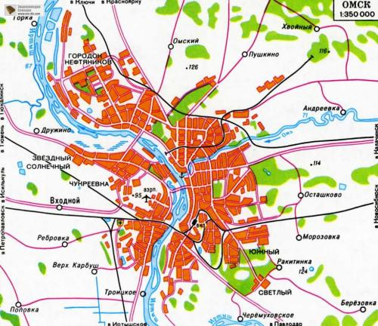
- Створы на территории города Омска
Рис № 1. Карта. План города Омска.

Выявленные источники загрязнения:
1.Загрязнение Иртыша тяжелыми металлами предприятиями Казахстана.
Описание проблемы:
Загрязнение Иртыша начинается в пределах Казахстана, в результате чего вода на границе с Омской областью уже имеет достаточно высокий уровень загрязнения, о чем свидетельствует показатель исследования воды в створе с. Татарка Черлакского района.

Одним из самых опасных загрязнителей воды в р.Иртыш является

АО « Усть-Каменогорскийтитано-магниевый комбинат», который расположен в городе Усть-Каменогорск на территории Казахстана( рис №2)
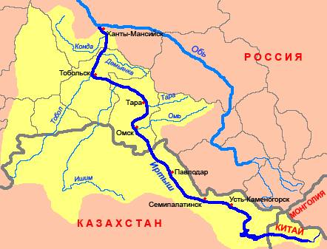
Рис №2

По масштабам сброса Усть-Каменогорскийтитано-магнивый комбинат рассматривается, как главный источник интенсивного техногенного загрязнения р. Иртыш тяжёлыми металлами. Вплоть до Семипалатинска уровень загрязнения не ниже 3-го класса. До сегодняшнего дня вне поля зрения остаются чрезвычайно и высоко опасные компоненты, которые по имеющимся данным были и остаются неотъемлемыми составными частями минерализации поверхностных вод бассейна Иртыша. Аномально высокие уровни накопления установлены в Верхнем Иртыше для таллия, ртути, бериллия (1 группа, чрезвычайно опасные), кадмия, лития, бора, бария, мышьяка, селена, а также для специфических полихлорбифенолов и дихлорэтанов ( рис №3,4,5,6).

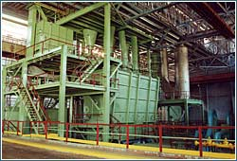

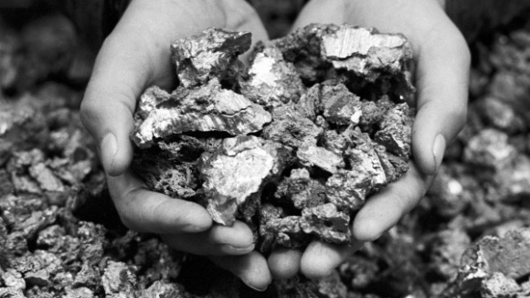
Рис №3

Рис№4

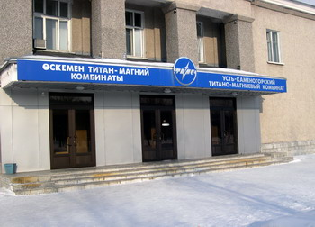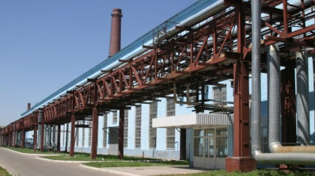
Рис №5 Рис №6

Павлодарский химический завод на территории Казахстана создает опасность загрязнения воды р.Иртыш ртутью так как е произошла утечки металла в грунт. Завод находится в семи километрах от Иртыша, к которому движется подземное озеро ртути( рис № 7.8)

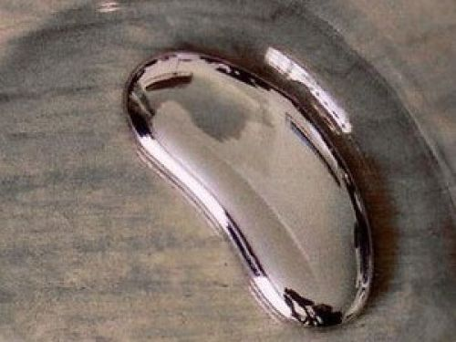
рис№7
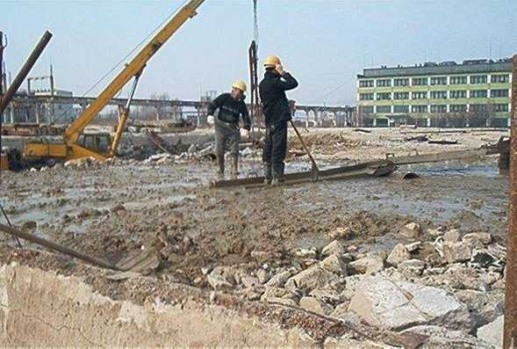
Рис №8
Ртутное загрязнение в Павлодаре (рис №9.10)

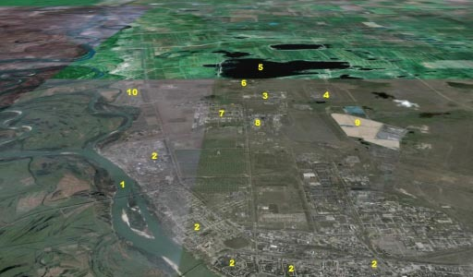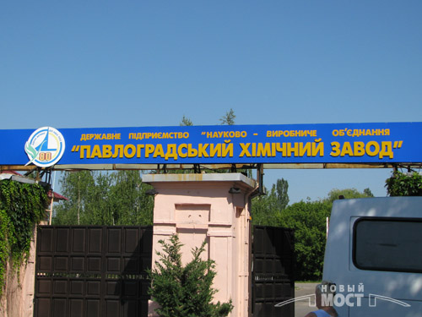
Рис №9 Рис №10

Ртутное загрязнение в Павлодаре
Промышленная площадка 1 Павлодарскогохимического завода( рис №9).

2.Уменьшение уровня воды в Иртыше.
Описание проблемы:
Река р.Иртыш активно эксплуатируется в ее верхнем и среднем течении, на территории Китая для полива полей, тем самым уменьшается уровень воды и увеличивается количество вредных веществ.
Верхняя часть бассейна Иртыша – Кара-Иртыш (Черный Иртыш) – протекает по территории КНР, где формируется в среднем около 9.0 км³/год стока реки. В настоящее время Китай забирает воду в объеме до 1.0-1.5 км³/год, в перспективе запланировано изъятие ее в объеме до 4.0-5.0 км³/год. В этом случае находящиеся в среднем течении реки Бухтарминское и Шульбинское водохранилища могут остаться без воды. Сложная ситуация складывается и в низовьях Иртыша (российская часть), где уменьшение стока уже породило проблемы для судоходства и качества воды в реке ( рис №11,12)
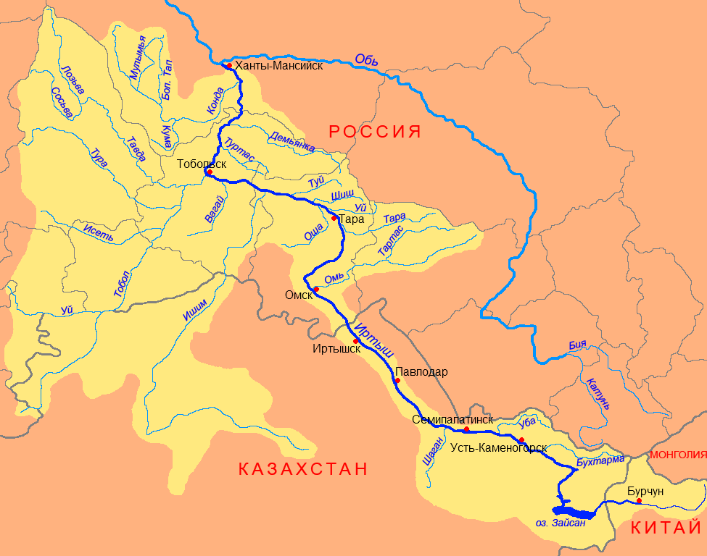
Рис №11

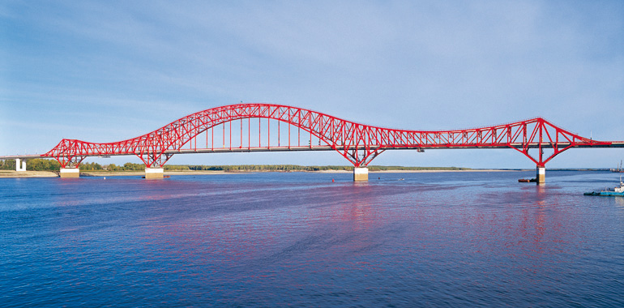
Рис №12
РЕКА ЧЕРНЫЙ ИРТЫШ МЕЛЕЕТ НА ГЛАЗАХ.

Загрязнение воды Омскими предприятиями
Описание проблемы:

На территории г. Омска главными источниками загрязнения воды принадлежит следующим крупным объединениям: ПО “Нефтеоргсинтез” из-за которого в р. Иртыш
поступают нефтепродукты, фенолы, железо, жиры, хром, медь и другие микроэлементы ( рис№13).
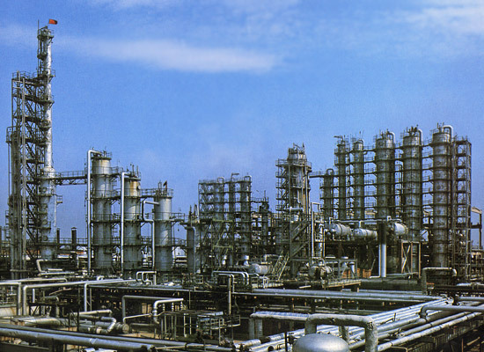

Рис №13
ПО «Нефтеоргсинтез»

ПО “ЗТМ”, ОМПО им. П. Баранова, ПО “Полет и другие.
В сточные воды поступают их соединения, в основном соли, которые показывает динамику загрязнения р. Иртыш соединениями тяжелых металлов в черте г. Омска ( рис № 14,15).
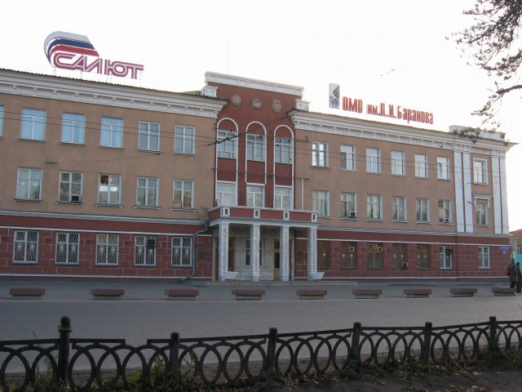 Рис № 14
ОМПО им. П. Баранова
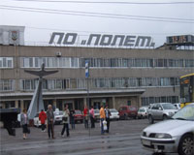 Рис №15
ПО “Полет

4.Источниками загрязнения р. Иртыш являются предприятия ЖКХ.
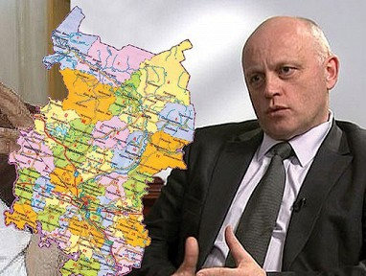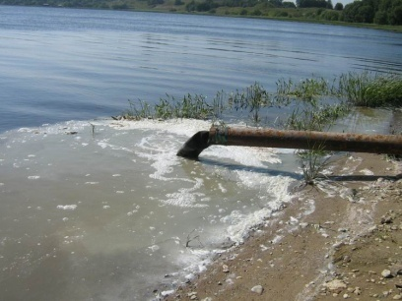
Рис № 16 Рис № 17
5.Загрязнение бытовыми отходами
Описание проблемы:
Ежегодно тонны бытовых твердых отходов смываются в Иртыш. В результате гибнет растительный и животный мир реки( рис № 18,19,20)

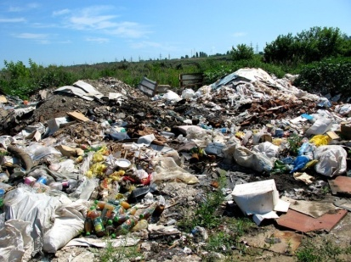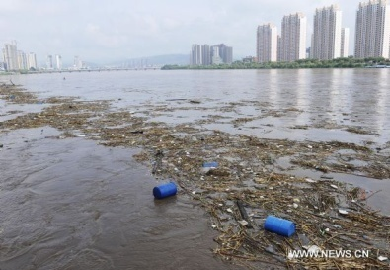
Рис №18 Рис №19

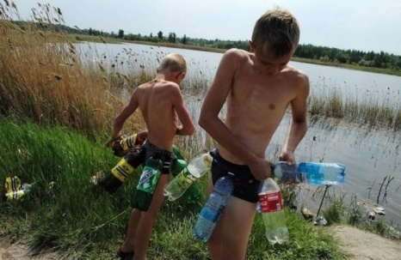
Рис №20
6.Загрязнение подземных вод
Описание проблемы:
Загрязнение воды р.Иртыш за счет загрязнения подземных вод. Основное загрязнение грунтовых вод отмечено в промышленных районах, в зонах слияния железнодорожных магистралей и в местах золоотвалов. Здесь происходит интенсивное загрязнение почв и подземных вод. Повсеместно повышены ПДК по содержанию нефтепродуктов в подземных водах режимных скважин., особенно в промзонеСоветского АО (более 10 ПДК). На основных автотрассах города наблюдается повышенные содержания свинца.
7.Закрязнение нитратами и нитритами
Река Омь выносит в р.Иртыш нитриты и нитраты с сельскохозяйственных полей.
8.Загрязнение сливами нечистот с живодноводческих ферм.
В р.Иртыш отмечались массовые сливы нечистот с животноводческих ферм.Такие загрязнения реки, вызывают кожные и кишечные заболевания, у купающихся ( рис №21).
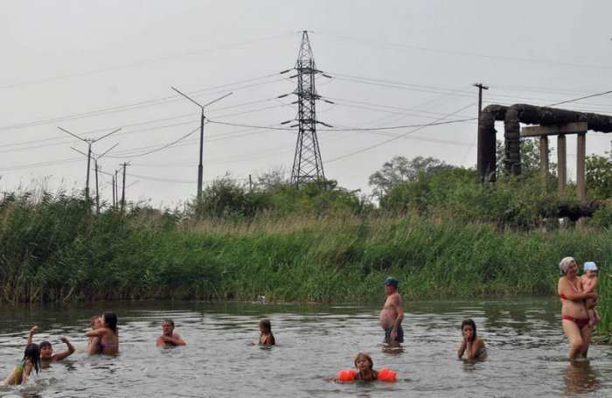
Рис № 21
Пути решения данных проблем.
1.Выполнение межгосударственной программы между Китаем, Казахстаном и Россией о защите водных объектов от антропогенного загрязнения.
2. Техническое перевооружение предприятий .Установление на промышленных предприятиях г. Омска современных фильтров для очистки воды.
3. Активизация деятельности общественных организаций: ОАО «ОмскВодоканал», Росводресурсы, Росприроднадзор и других, по вопросам охраны окружающей среды.
4.Постановка т и обсуждение экологических вопросов на заседаниях РГО отделения Омской области.
5.Проведение экологических десантов, субботников, месячников на берегу р.Иртыш школьниками, кадетами и молодежи г.Омска
6. Создание санкционированных свалок на берегу Р.Иртыш для твердых отходов. Составление подробной карты с местами несанкционированных свалок, которые должны заставить городскую администрацию призадуматься и подвигнуть к действиям их ликвидации.
7. Усилениережима наблюдения грунтовых вод для полученияоперативной информации о загрязнении.
8. Общественным организациям, учебным заведениям включиться в процесс экологического воспитания населения г.Омска и Омской области.
9. Осуществлять пропаганду о защите воды р.Иртыш , через СМИ.
10. Разработка и внедрение системы общественного мониторингового наблюдения за уровнем техногенного загрязнения бассейна реки Иртыш в пределах приграничной территории Казахстана и России позволит обосновать комплекс мероприятий по оптимизации уровня загрязнённости хозяйственно-питьевого водоснабжения Омской и Павлодарской областей, наметить реальные пути по предотвращению захламленности береговой зоны Иртыша.
Собственные пути решения
1.Выступление с проектом «Чистый Иртыш» на недели обществознания с целью сохранения чистой воды в главной артерии р.Иртыш на территории г.Омска .
3. Выступление с проектом в других школах, институтах города с целью экологической пропаганды защиты р. Иртыш и развития экологической культуры
2.Представление проекта в социальных сетях, и СМИ.
3.Проведение экологических десантов в береговой зоне ОКВК.
4. Привлечение и проведение экологических акций, марафонов, месячников общественных организаций, школьников и молодежи г.Омска.
5. Создание и распространение тематических листовок, стихов (собственного сочинения) направленных на защиту Р.Иртыш.
Для того , чтобы выполнить выдвинутые пути решения предлагаем создать на базе ОКВК ассоциацию «Мой Иртыш» с привлечением кадетов, преподавателей и административного состава.
- Практическая часть.
- 15 марта 2015 года выступление на научно-практической конференции в «ОКВК» МО РФ .
Результат: работа рекомендована на XLVII
Межрегиональную научно-практическую конференцию
школьников и учащейся молодежи.
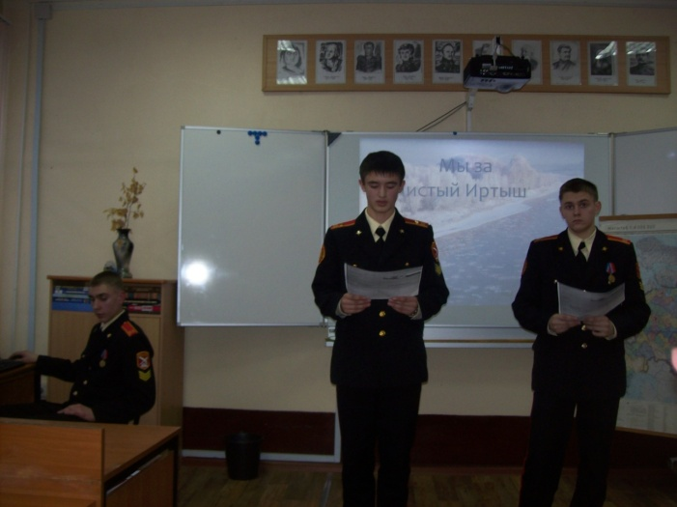

- Участие в акции международного экологического фонда «Чистые моря», представление и защита проекта.
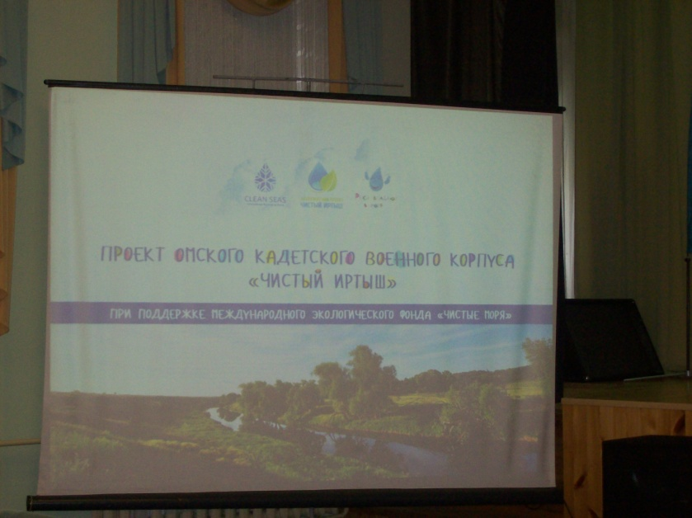

Результат: проект занял 1 место . Кадеты награждены дипломом за «Лучший экологический проект».
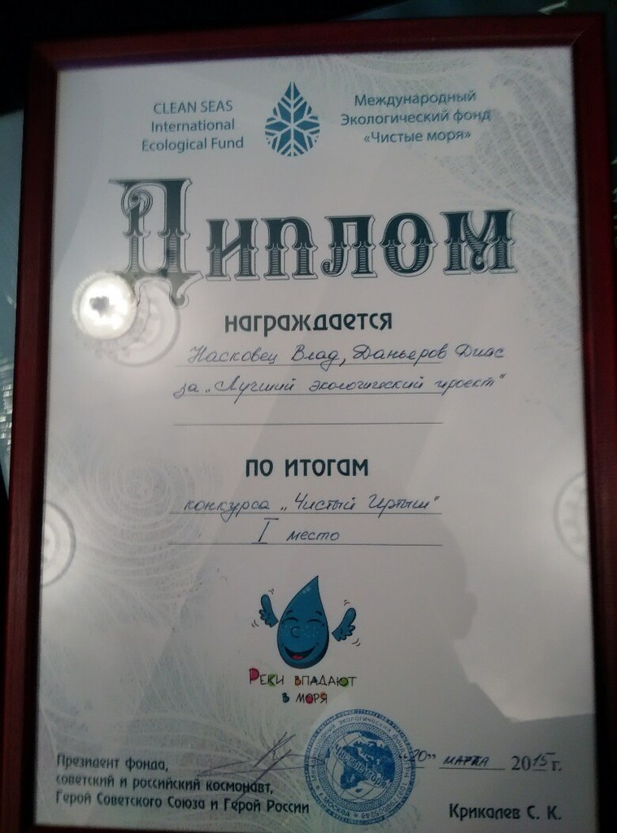

- Экскурсия в ОАО «ОмскВодоканал».

В ходе экскурсии участники проекта познакомились с работой ОАО «ОмскВодоканал» узнали, что история централизованного водоснабжения Омска началась в 1915 году. Тогда в состав Городского водопроводного хозяйства входили водозабор, две насосные станции, очистные сооружения, водонапорная башня и 21 км.водопроводных сетей с 10 водоразборными будками. Его мощность составляла 4 тыс. м³ в сутки.
Сейчас городская система водоснабжения и водоотведения включает три водозабора производительностью более 900 тыс.м³ в сутки, два комплекса очистных сооружений канализации в Омске и в пригородном поселке Крутая Горка.
Подачу воды населению обеспечивают, 87 водопроводных насосных станций в различных районах города подается и 1629,612 км водопроводных сетей. Ежесуточно с очистной водопроводной станции в город подается около 600 тыс. м³ питьевой воды, что полностью удовлетворяет потребности города с населением 1 миллион 200 тысяч человек.
Система водоотведения бытовых и промышленных стоков включает в себя 1125,97 км канализационных сетей с 78 канализационными насосными станциями. Около 600 тыс. м³ сточной жидкости принимается ежесуточно очистными сооружениями канализации, где стоки проходят полную очистку.

Проведение исследовательской работы по определению пробы питьевой воды централизованной системой питьевого водоснабжения.
- 20 марта участники проекта « Чистый Иртыш» произвели забор питьевой воды в столовой «ОКВК». Предоставили эту воду в лабораторию ОАО «ОмскВодоканал». Совместно с лаборантами участвовали в исследовании воды.

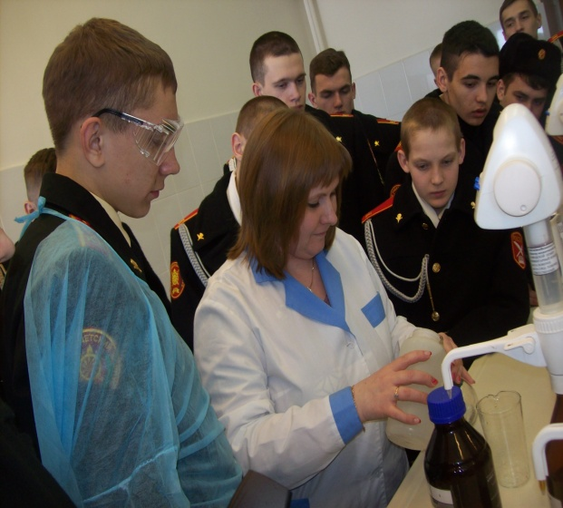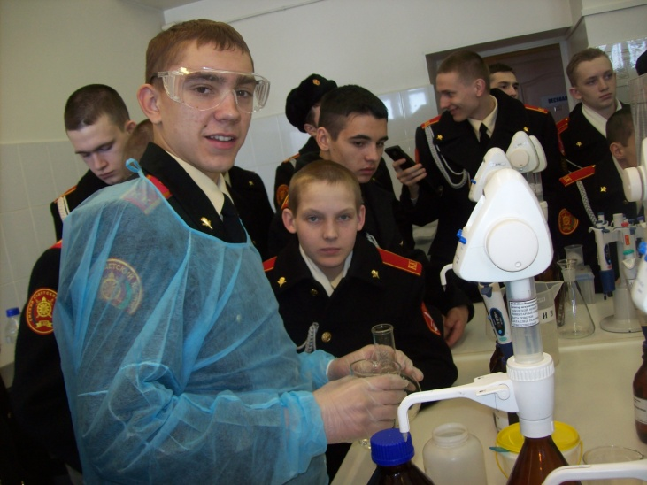

- Полученные результаты:
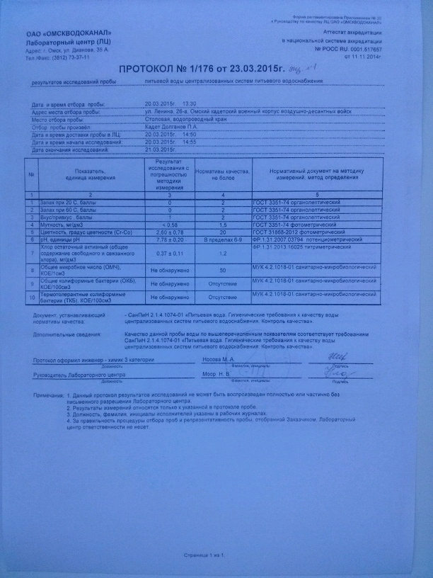

На основе полученных результатов сделаны следующие выводы:
Питьевая вода в «ОКВК» соответствует требованием СанПина.
Омск входит в десятку лучших городов России по качеству воды. Специалисты предприятия гарантируют высокое качество очистки воды, поставляемой в городскую сеть. Но предупреждают, что использовать сырую воду из-под крана для питья можно, только если вы уверены в сохранности и удовлетворительном состоянии водопроводной системы внутри дома.

5.Совместная работа участников проекта с гидрометеорологами из ФС Росгигдромет ФГБУ «Обь-Иртышское управление по гидрометеорологии и мониторингуокружающей среды»
1 апреля участники проекта « Чистый Иртыш» вместе с начальником станции Пушкаревым В.Э произвели забор воды в створе на территории г.Омска «Ленинградский мост».
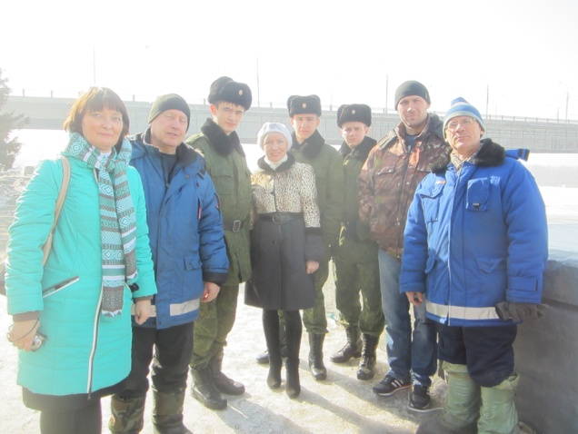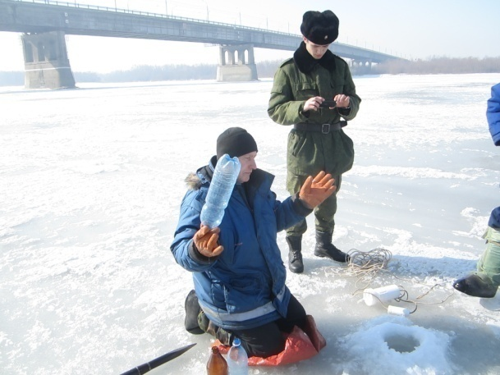

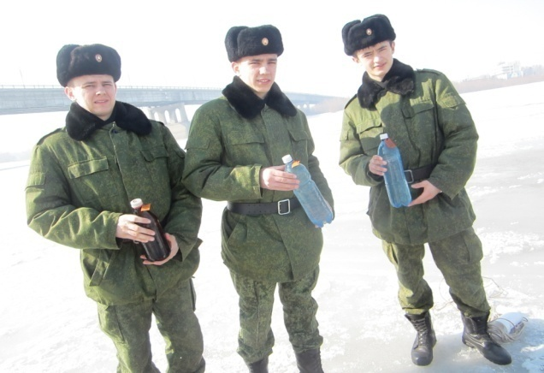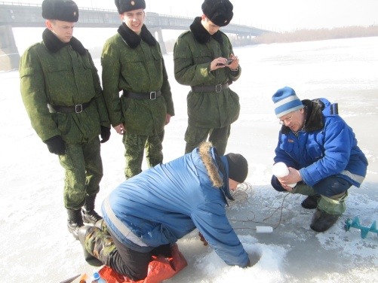

Работа с документами фонда ФГБУ « Обь-Иртышского управления по гидрометеорологии и мониторингу окружающей среды»
Проведен анализ ежегодников качества поверхностных вод и эффективности проведенных водоохранных мероприятий по территории деятельности Обь-Иртышского УГМС за 2010, 2011, 2012, 2013 год в створах на территории г.Омска.

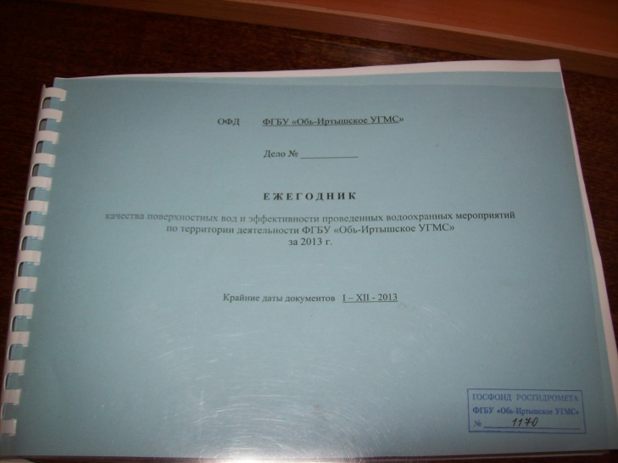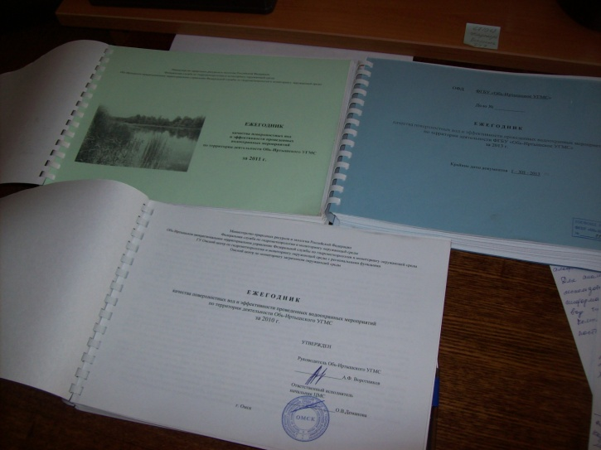

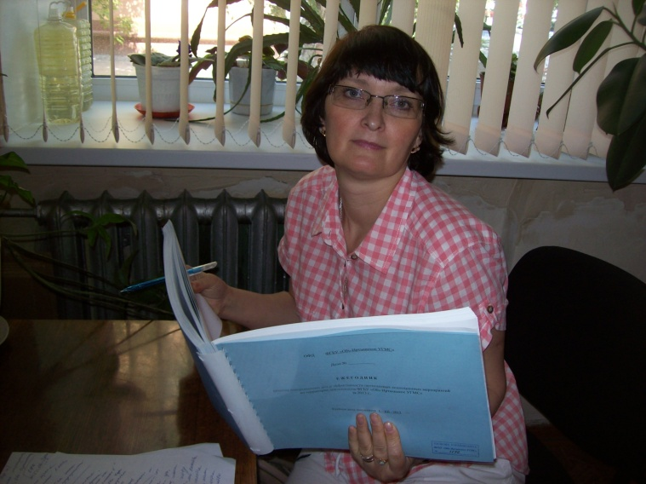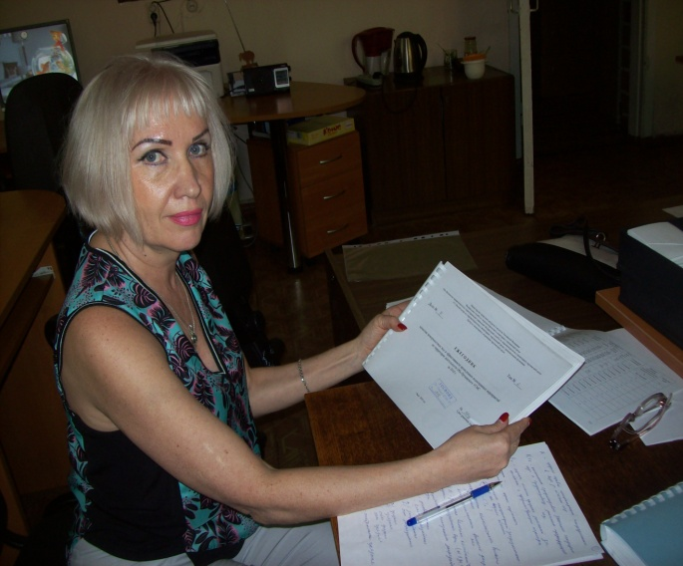
фото

Анализ качества воды в 2010г

Качество воды реки Иртыш в створах г.Омска 5,3 км выше города и 0,5 км ниже характеризовалось как класс 3А « загрязненная» по сравнению с 2009 года когда вода оценивалась по классу 3Б и характеризовалась как «очень грязненная». Концентрация основных загрязненных веществ выражалась в присутствии в воде: соединений железа 0,5 ПДК, цинка 0,6 ПДК, алюминия до 1 ПДК, фенолов 0.8ПДК, нефтепродуктов 0,3 ПДК пестицидов, соединений меди 2.3 ПДК, марганца 1 ПДК, гамма-ГХЦЦ 0,03 ПДК.

Анализ качества воды в 2011-12 г

Качество воды в створах г Омска осталось как 3А класс, вода оценивалась как « загрязненная». Улучшилось качества воды реки в створе « 0,5 км ниже устья р. Омь», с. переходом из класса 4 А в 3Б и характеризовалась как « «Очень загрязненная» . В целом во всех створах г Омска существенных изменений не произошло. Основными загрязняющими веществами были :соединения железа, меди, марганца. Алюминия, фенолы, наблюдались единичные случаи превышения ПДК азота, цинка, нефтепродкутов.

Анализ качества воды за 2013г
Качество воды в створах г.Омска характеризуется как класс 3А, вода « загрязненная», лишь в створах « 0,5 км ниже устья р.Омь» и « 3.16км ниже п. Береговой» класс 3Б «очень загрязненная»
Основными загрязняющими веществами были: соединения железа, меди, марганца. Алюминия, фенолы, наблюдались единичные случаи превышения ПДК азота, цинка, нефтепродкутов.

Сведения об ухудшении,улучшении качества воды на территории деятельности Обь-Иртышского УГМС за 2010-2013г.

№ | Наименование водного объекта, пункта, створа. | Ингредиенты и показатели загрязнений | Ухудшение  Улучшение
1 | Р.Иртыш- г.Омск 0,5 км ниже впадении р Омь | 2010-12г  Марганец  2013  алюминий | Улучшение  Улучшение

Вывод.
Результат проведенного мониторинга показал
Качество воды в створах г.Омска с 2010г по 2013г характеризуется как класс 3А « загрязненная», лишь в створах « 0,5 км ниже устья р.Омь» и « 3.16км ниже п. Береговой» происходили изменения от класса 4А» грязная» до 3Б «очень загрязненная».

Изученные мероприятия по сокращению сброса загрязняющих веществ в реку Иртыш Омскими предприятиями с целью улучшения экологического состояния водного объекта

Ингредиенты взвеш. в-в. | Источник загрязнения | Мероприятия
БПК  Сух.ост.  железо | ОАО « Омский речной порт» | Нефтеловушка установлена на дренажных стоках 2008г.  Качество воды по нетепродуктам в пределах ПДК. Зачистка колодцев коллекторно-дренажной системы.
БПК  Хром, хлориды, сульфаты, никель, ХПК, нитраты | Филиал «ОМО им.Баранова».  ФГУП«НПЦ газотурбостроения «САЛЮТ» | Проведение модернизации и частичная замена турбопроводов, насосов, запорной арматуры. Перезагрузка фильтрующего слоя фильтров станции очистки сточных вод.
Железо,  Кадмий, медь, свинец, цинк, никель, хром 6+ХПК | ОАО « Конструкторское бюро транспортного машиностроения». | Длительный срок эксплуатации. Разработка проекта реконструкции ООС. Работа по промывке фильтров тонкой очистке на ООС, заполнение новых слоев фильтрующего материала.
Нитриты, железо, медь, цинк, хром, кадмий, хлориды, сульфаты. | ПО «ПОЛЕТ» филиал ФГУП « ГКНГЦ им. Хруничева» | Реконструкция гальванического цехе». Чистка и промывка выпускных колодцев и системпромливневой канализации
Азот, нитриты, нитраты, фосфаты, хлориды, сульфиты, медь, фенол, цинк. | ОАО « Омскводоканал» | Контроль сточенных вод. Совершенствование процессов очистки.

Сотрудничество со специалистами лаборатории гидрометеоцентра.
Изучение оборудования по определению анализов качества воды в р.Иртыш. Беседа с сотрудниками.

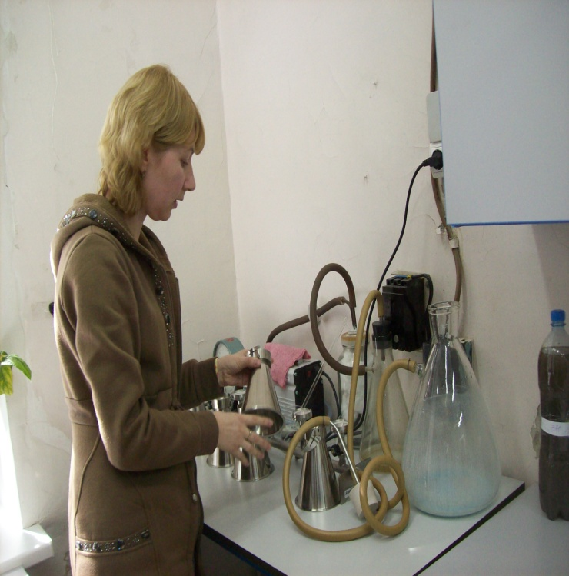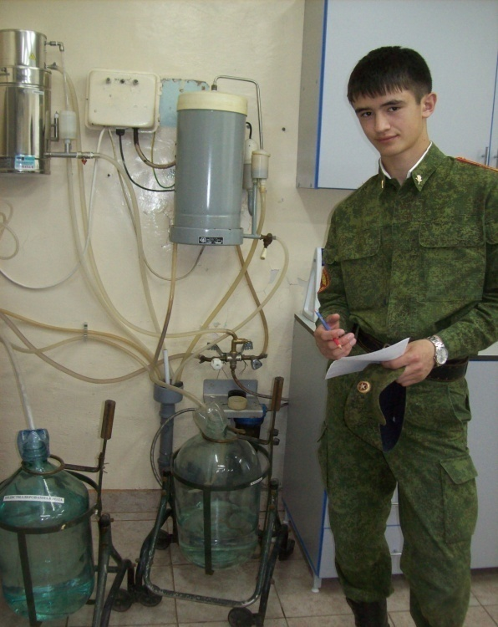
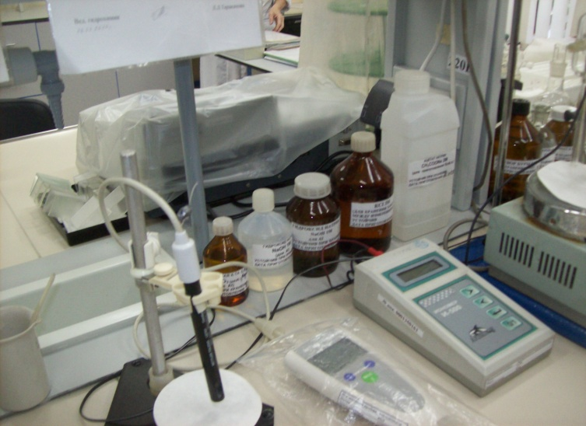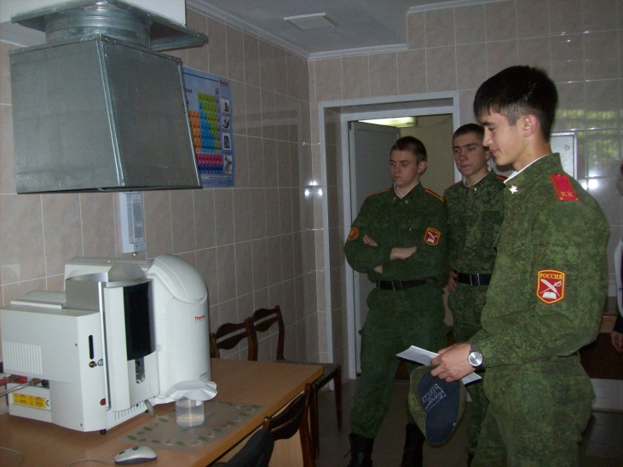

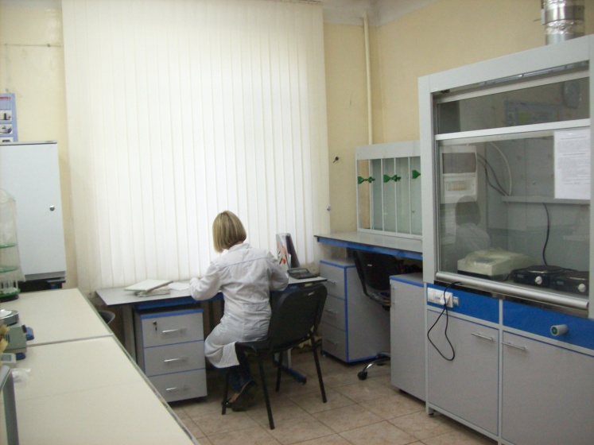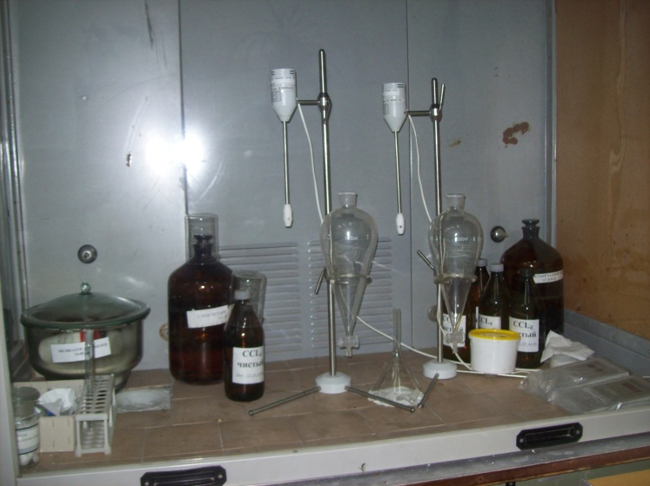

.

Знакомства с работой ФГБУ «Обь-Иртышского управления по гидрометеорологии и мониторингу окружающей среды» Гидрологической станцией г.Омска.

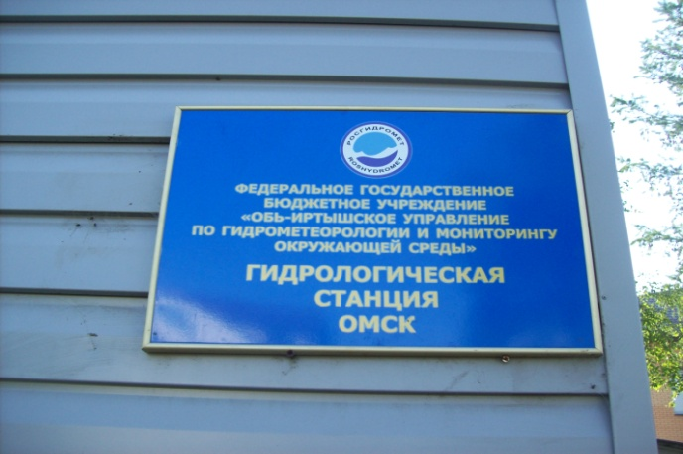
Изучение оборудования станции

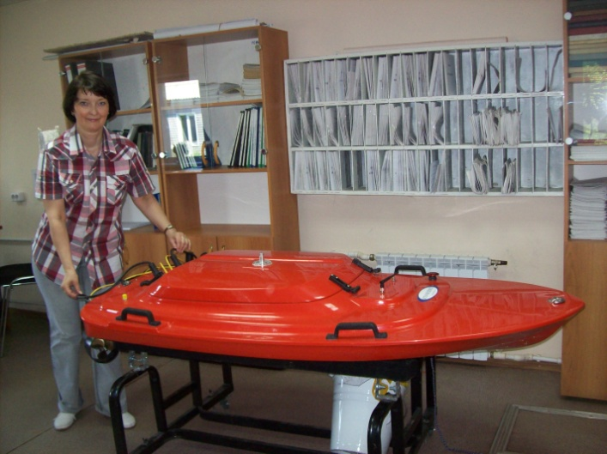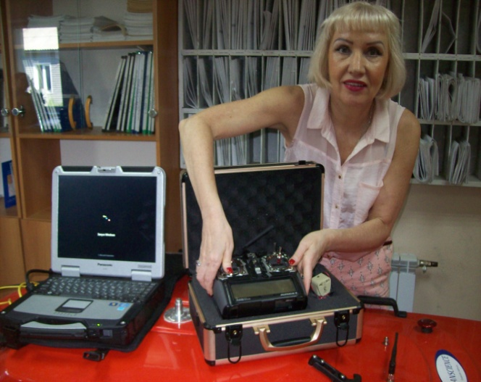
Профилограф «River-rey» Производство США, измеряет в любой точке реки расход воды, глубину, скорость, течение, температуру и т.д. Анализирует информацию, строит различные необходимые для мониторинга графики.
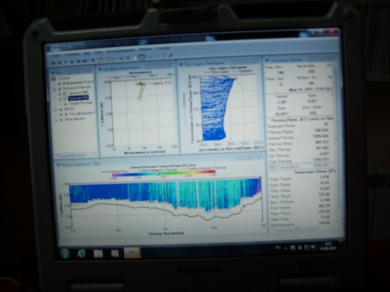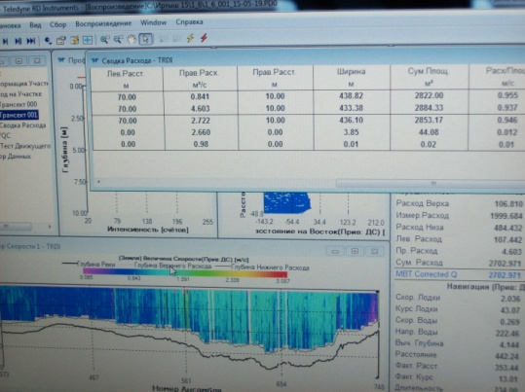

Информацию можно получить в любом створе г.Омска.
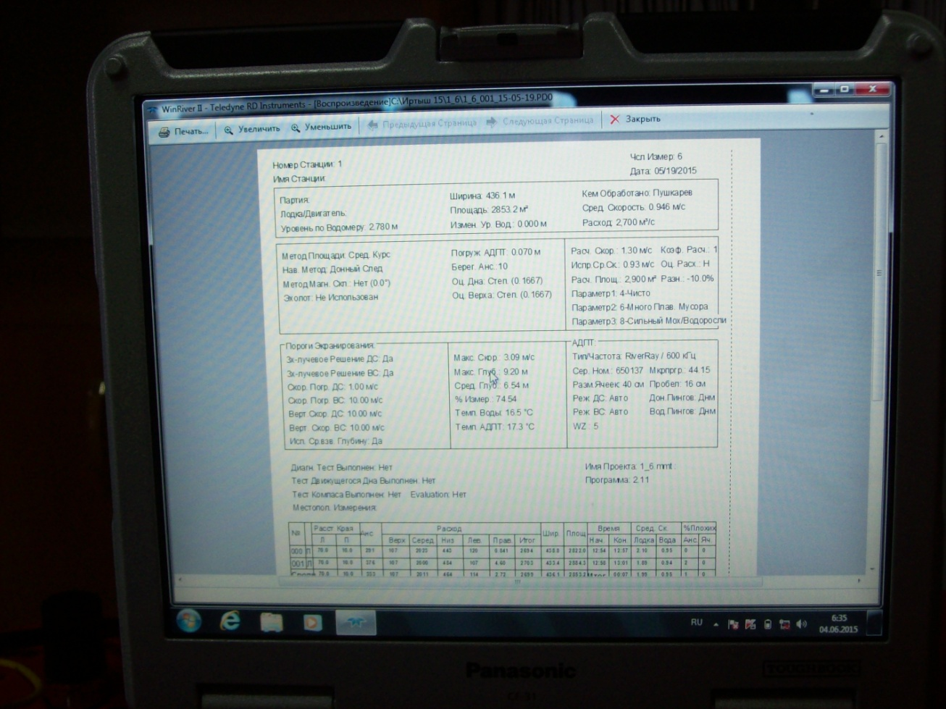

Участие в экспедиции по маршруту «Гидрологическая станция – п.Береговой - п.Новотроицкое»
Цель:
1.Изучение маршрута по лоцманскому атласу
2.Забор воды в створах реки Иртыш по маршруту.
3.Изучение экологического состояния берегов.
4.Оценка использования работы реки в жизнедеятельности омичей

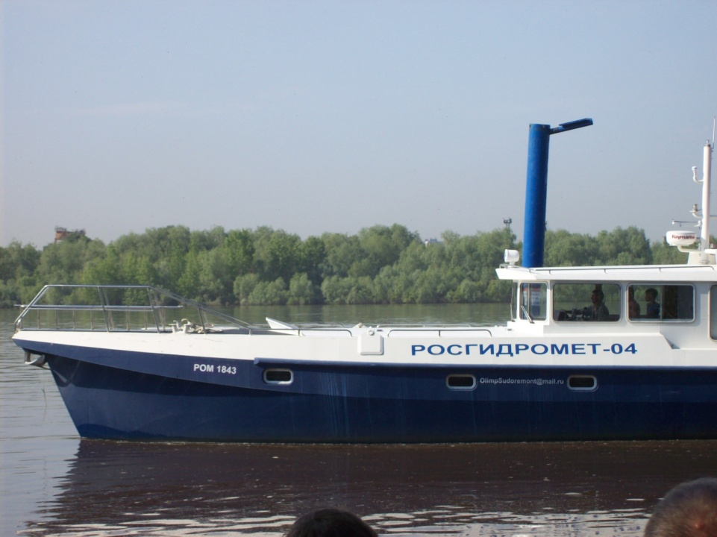

1.Изучение маршрута движения по лоцманскому атласу

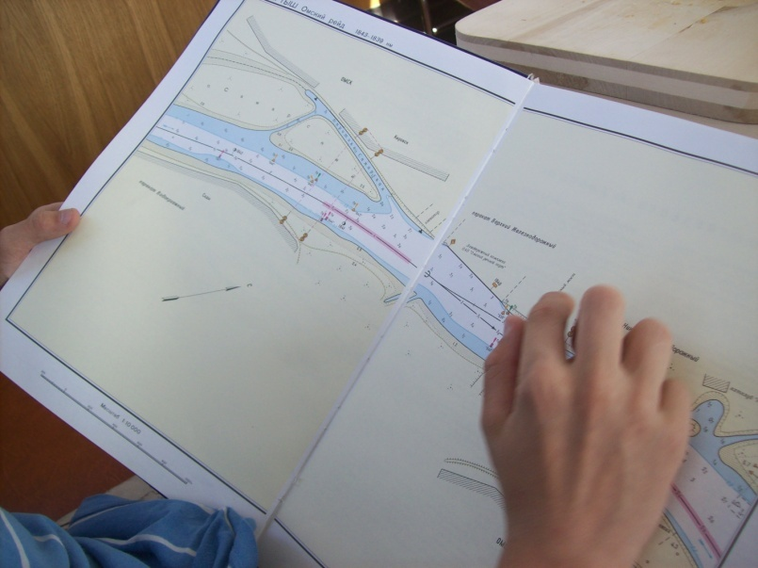

2.Участие в заборе воды в створах г.Омска р. Иртыш. Забор воды производился в створах р. Иртыш –г.Омск3,16км ниже пос.Береговой, п. Новотроицкое с работниками лаборатории.

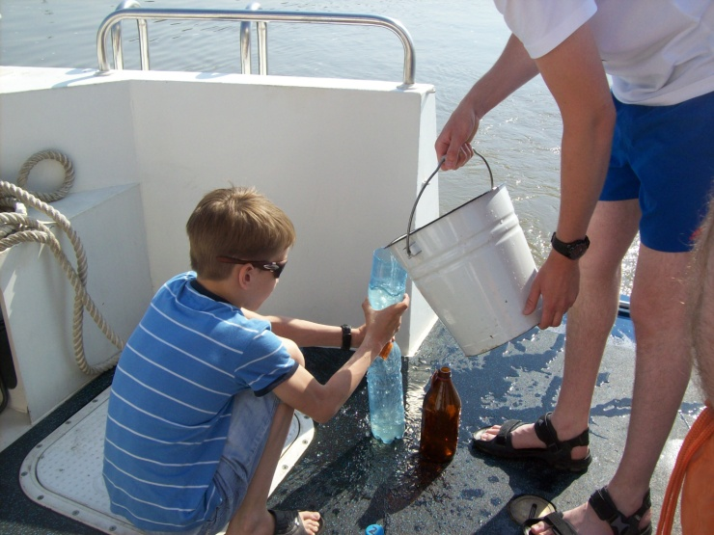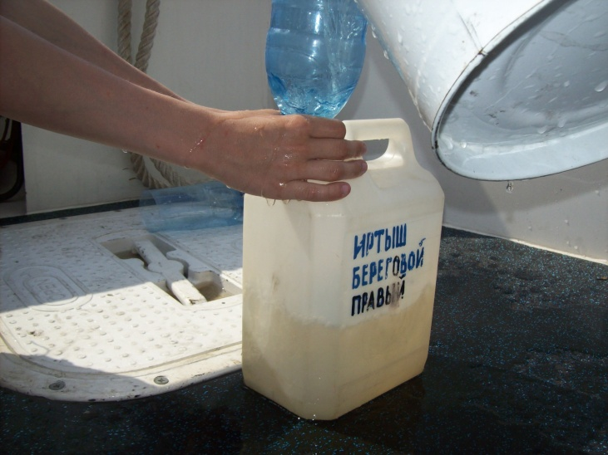

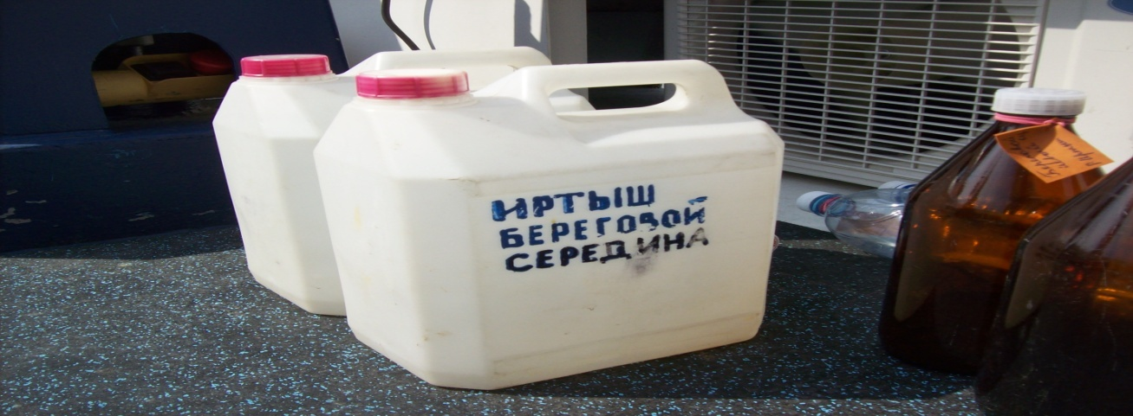

3.Изучение экологического состояния берегов.

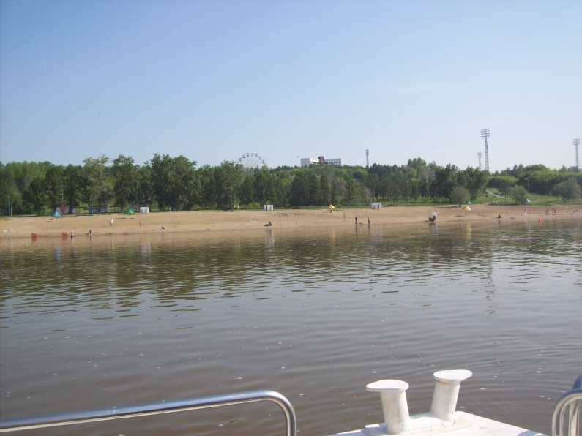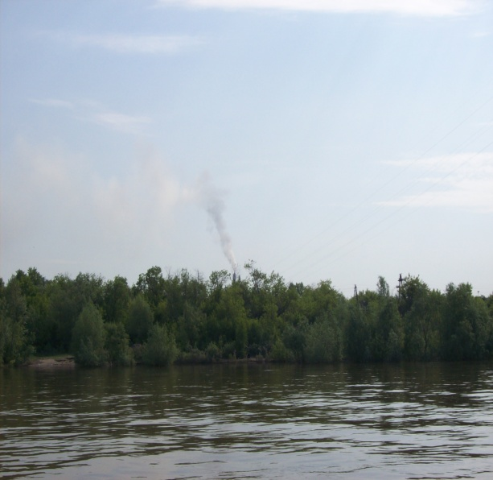

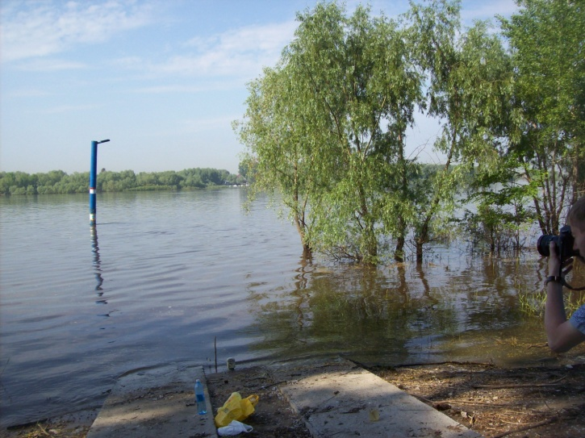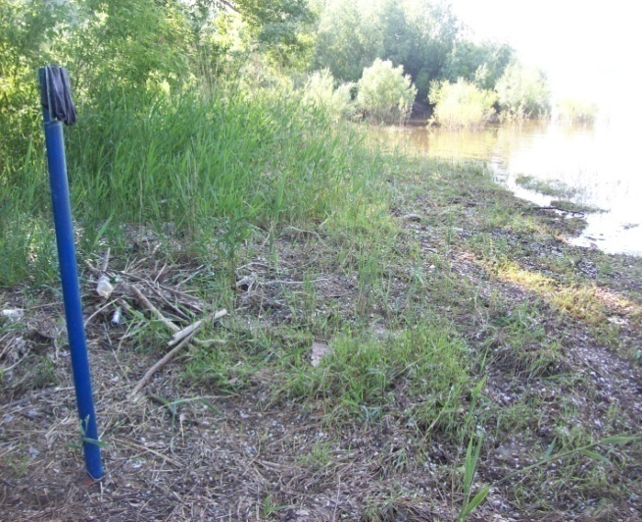

Вывод:
Изучение берегов Иртыша показало:
- В пределах городской зоны , часть берегов очищены от бытового мусора.
- Прослеживаются участки берегов, которые требуют очистки.

4.Оценка использования работы реки в жизнедеятельности омичей
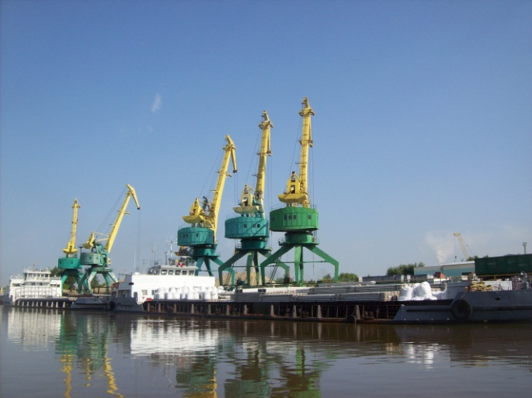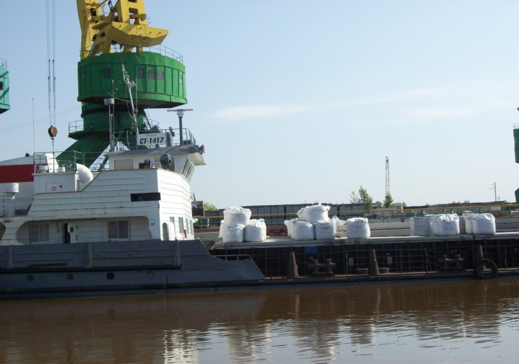

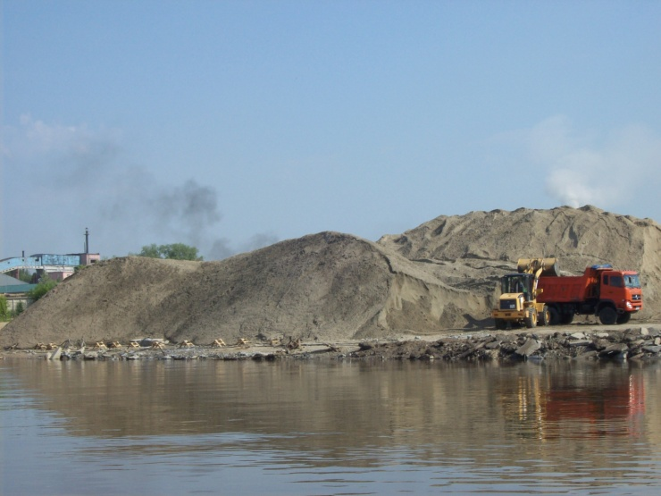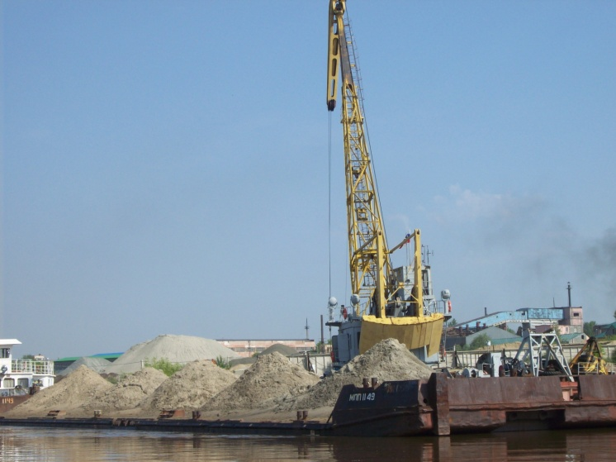

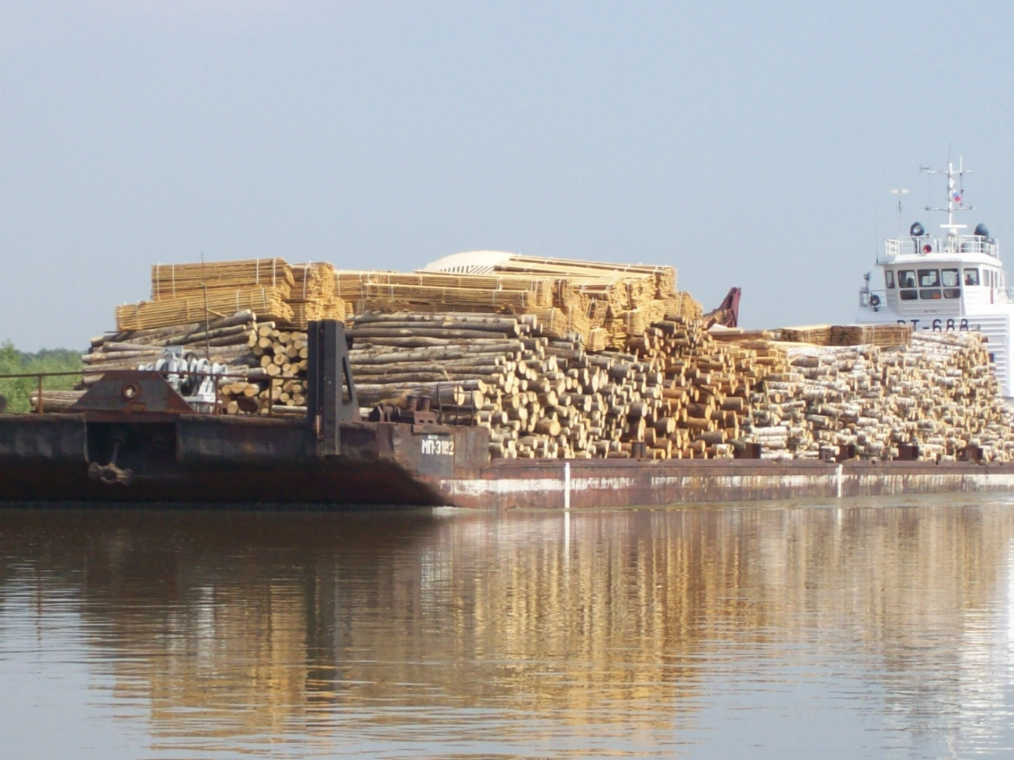
Иртыш на протяжении многих поколений являлся тружеником. По нему ходят груженые баржи с лесом, песком, цементом, углем. Иртыш имеет важное транспортное значение, он формирует водный путь , связывающий южные и северные части Обь-Иртышского бассейна, труднодоступные районы Сибири и Казахстана.

В) Участие в экологических десантах, озеленение территории ОКВК, уборка прибрежной зоны Иртыша.

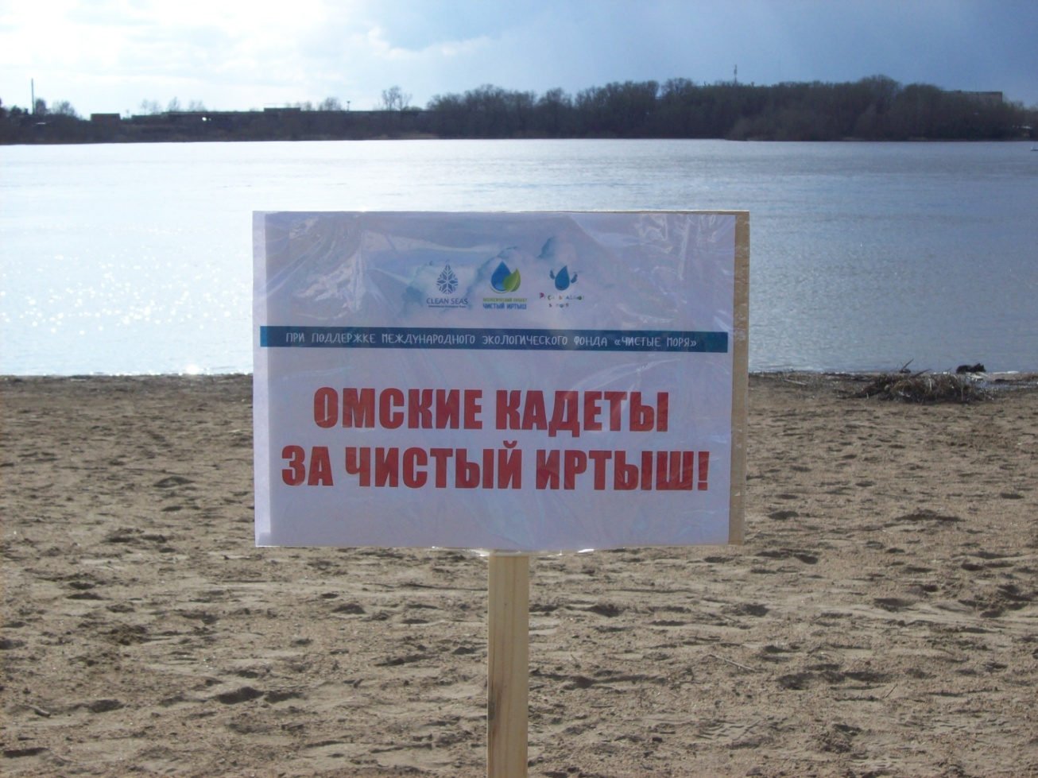

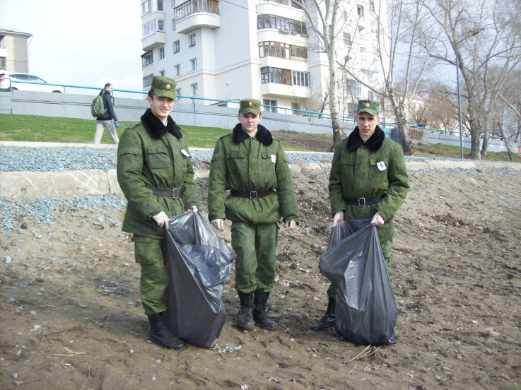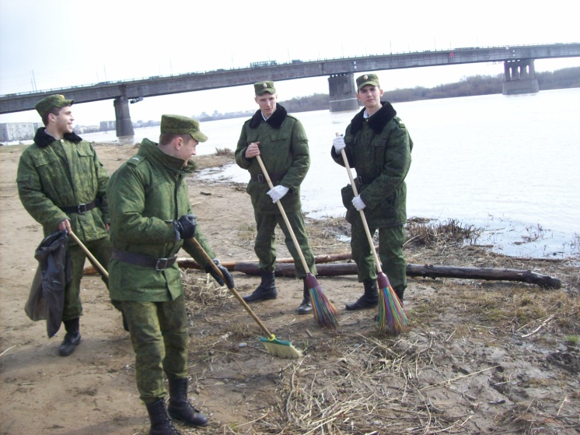

Стихотворение «Иртыш» кадета ОКВК МО РФ Сытенко К.
Старинная река течет,
На ней стоит красивый город
Омском Сибирь его зовет
Хоть 300 лет, в душе он молод.
Иртыш – великая река,
Всех омичей он кормит, поит,
Но есть беда у нас одна,
О ней, увы, никто не помнит …
Заводы, фабрики, машины…
Средь производственных задач
Мы, откровенно, позабыли,
Кто все- таки кормилец наш!
Сливаем мы в него отходы,
Глаза закрыв на совесть вновь,
Мы не храним свою природу,
Не бережем свой дом, свой кров.
Подумать только, сколько тайн
Иртыш в себе хранит сейчас,
а мы бездумно убиваем,
Что бережет и славит нас!
Наш город должен быть добрей
Хранить свой символ и очаг,
Ведь это- гордость для Сибири,
Как для России русский флаг.

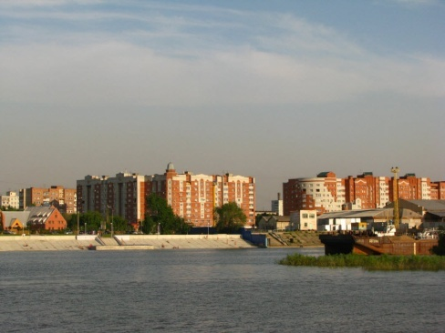

Результат экспедиционного, теоретического, статистического, картографического исследования позволил сделать положительные и отрицательные выводы:
положительные
- Река Иртыш является основной водной артерией Омской области и города Омска.
- ФС Росгигдромет ФГБУ «Обь-Иртышское управление по гидрометеорологии и мониторингу окружающей среды» систематически проводит мониторинг качества воды в створах р. Иртыш
- Водоканал ежесуточно с очистной водопроводной станции в город подает около 600 тыс. м³ питьевой воды, что полностью удовлетворяет потребности города с населением 1 миллион 200 тысяч человек. Система водоотведения бытовых и промышленных стоков включает в себя 1125,97 км канализационных сетей с 78 канализационными насосными станциями. Около 600 тыс. м³ сточной жидкости принимается ежесуточно очистными сооружениями канализации, где стоки проходят полную очистку.
- Предприятия г.Омска проводят мероприятия по сокращению сброса загрязняющих веществ в реку Иртыш с целью улучшения экологического состояния водного объекта
- Общественные организации, школьники, кадеты, студенты проводят экологические десанты по очистке берегов реки.

отрицательные

- Существуют проблемы загрязнения Иртыша предприятиями Казахстана и г.Омска.
- Многие предприятия г.Омска не имеют современных очистительных сооружений.
- Слабая экологическая грамотность населения г.Омска и Омской области.
- Недостаточная активность общественности для решения экологических проблем.

Сделанные выводы показывают, что проект «Чистый Иртыш» является актуальным и требует дальнейшего продолжения работы.

Литература:
- О состоянии и об охране окружающей среды Омской области в 2010, 2011, 2012,2013 году/ Министерство природных ресурсов и экологии Омской области.- Омск: Изд-во ОмГПУ, 2014год.
- География Омской области . Природа. Население. Хозяйство: учеб. Для общеобразоват.учереждений/ И.М. Аблова, Л.В. Азарова и др. Под редакцией Л.А.Азаровой, Г.И. Саренко.- Омск; Министерство образования Омской области, 2008г.
- ЛЮДИ и НЕДРА. История геологического изучения и освоения недр территории Омской области .- Омск: Кн. Изд-во, 2011г.
- Научное обоснование создания национального парка в Омской области: Монография/Отв.редакторы И.А. Вяткин, В.Н. Демешко.- Омск: Амфора,2012г.
- Водные богатства России. Федеральное агентство водных ресурсов. ФГБУ « Фонд информации по водным ресурсам» Изд; Москва « ПЕНТА» 2013 г.

